Отчёт по лабораторной работе №10
  - Архитектура компьютера

Цель работы
Познакомиться с операционной системой Linux. Получить практические навыки работы с редактором vi, установленным по умолчанию практически во всех дистрибутивах.

Задание
- Ознакомиться с теоретическим материалом.
- Ознакомиться с редактором vi.
- Выполнить упражнения, используя команды vi.

Выполнение лабораторной работы
1.Создаю каталог с именем ~/work/os/lab06. (рис. [-@fig-001])
Создание каталога
2.Перехожу во вновь созданный каталог. (рис. [-@fig-002])
Переход в каталог
3.Вызываю vi и создаю файл hello.sh (рис. [-@fig-003])
Создание файла
4.Нажимаю клавишу i и ввожу текст. Нажимаю клавишу Esc. (рис. [-@fig-004])
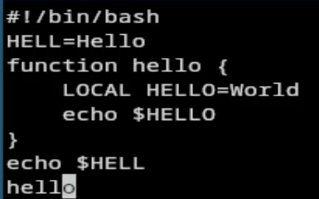
Создание текста
5.Нажимаю : и wq. Далее нажимаю Enter. (рис. [-@fig-005])
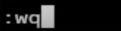
Сохранение файла
6.Делаю файл исполняемым. (рис. [-@fig-006])
Создание исполняемого файла
7.Вызываю vi на редактирование файла. (рис. [-@fig-007])
Вызов vi
8.Устанавливаю курсор в конец слова HELL второй строки. Перехожу в режим вставки и меняю на HELLO. Нажимаю Esc. (рис. [-@fig-008])
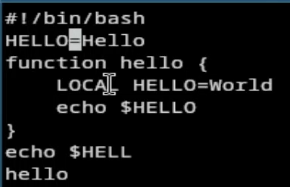
Редактирование файла
9.Устанавливаю курсор на четвертую строку и стираю слово LOCAL. (рис. [-@fig-009])
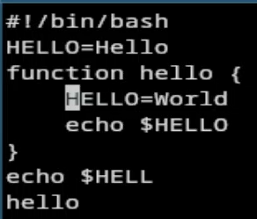
Редактирование файла
10.Перехожу в режим вставки и набираю local, нажимаю Esc. (рис. [-@fig-0010])
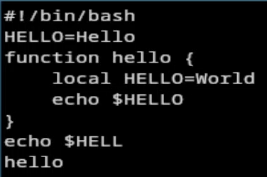
Редактирование файла
11.Устанавливаю курсор на последней строке файла. Вставляю после неё строку, содержащую echo HELLO. Нажимаю Esc. (рис. [-@fig-0011])
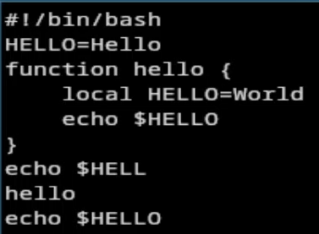
Редактирование файла
12.Удаляю последнюю строку. (рис. [-@fig-0012])
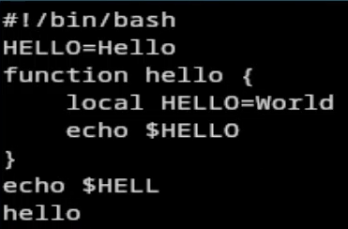
Удаление строчки
13.Ввожу команду отмены изменений u для отмены последней команды. (рис. [-@fig-0013])
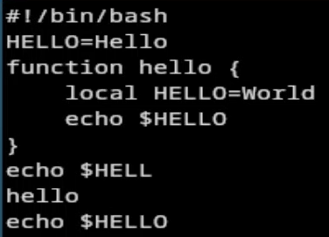
Отмена команды
14.Нажимаю : и wq. Далее нажимаю Enter. (рис. [-@fig-0014])
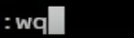
Сохранение файла

Выводы
Я познакомилась с операционной системой Linux, получила практические навыки работы с редактором vi, установленным по умолчанию практически во всех дистрибутивах.

Ответы на контрольные вопросы
- Командный режим — для ввода команд редактирования и навигации по файлу. Режим вставки — для ввода текста. Режим последней строки — для сохранения изменений и выхода из редактора.
- Нажать Esc, затем :q! и Enter.
- 0 — переход в начало строки, доллар — переход в конец строки, G — переход в конец файла, n G — переход на строку с номером n.
- Строка символов, включающая буквы, цифры и символы подчёркивания.
- G — в конец файла, gg или 1G — в начало файла.

  - Вставка текста: i (перед курсором), a (после курсора), o (строка ниже)
- Удаление текста: x (символ), dw (слово), dd (строка)
- Отмена: u — отменить последнее действие
- Копирование: y (копировать), p (вставить)
- Замена: r (заменить символ), cw (заменить слово)
- Поиск: /текст (вперёд), ?текст (назад)
- Перейти в режим вставки (i) и вводить символы доллар.
- Нажать u в командном режиме.
- :w — сохранить файл, :q — выйти, :wq — сохранить и выйти, :q! — выйти без сохранения, :set nu — показать номера строк, :set all — показать все настройки
- Команда доллар — переход в конец строки.
- Опции настраиваются командой set в режиме последней строки: :set all — список всех опций, :set nu — номера строк, :set list — показать невидимые символы, :set ic — игнорировать регистр при поиске
- Внизу экрана: если есть – INSERT – — режим вставки. Если нет — командный режим. Режим последней строки — после нажатия :
- Командный режим - Режим вставки (через i/Esc). Командный режим - Режим последней строки (через :). Режим последней строки - Командный режим (после выполнения команды)

